**计算器详细设计报告**

1. 系统详细设计
2. UI设计与交互

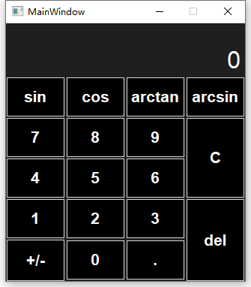

1. 顶部为输入显示和输出结果显示。
2. 数字、小数点、正负符号、复位、删除、函数通过按键实现
3. 对于sin、cos函数，计算器输入单位为角度值，输入角度值后点击对应的函数按键，输出显示对应的结果值。
4. 对于arcsin、arctan函数，计算器输入值后点击对应的函数按键，输出显示对应的角度值，当输入值超出取值范围，输出为“无效输入”
5. 函数设计原理

函数设计采用泰勒级数展开，对sin、cos、arcsin、arctan计算逼近函数值。四个上层函数对应的泰勒级数展开式如下：

$$sin\left(x\right)=x-\frac{x^{3}}{3!}+\frac{x^{5}}{5!}-\frac{x^{7}}{7!}+…$$

$$cos\left(x\right)=1-\frac{x^{2}}{2!}+\frac{x^{4}}{4!}-\frac{x^{6}}{6!}+…$$

$$arcsin\left(x\right)=x+\frac{1}{2}×\frac{x^{3}}{3}+\frac{1×3}{2×4}×\frac{x^{5}}{5}+\frac{1×3×5}{2×4×6}×\frac{x^{7}}{7}+…$$

$$arctan\left(x\right)=x-\frac{x^{3}}{3}+\frac{x^{5}}{5}-\frac{x^{7}}{7}+…$$

判断函数输入值的取值范围是否合理后，指定泰勒展开式的逼近精度后利用函数的泰勒级数展开逼近函数值，最终对函数值round得出最终输出结果，并将其返回至UI界面。

a.基本函数包括：

1. 阶乘
2. 绝对值
3. Round（用于对输出值取精度）

b.顶层函数包括：

1）sin

2）cos

3）arcsin

4）arctan